Славная молодость прадеда…
Это самый дорогой и самый главный праздник для всей нашей огромной многонациональной страны – это День Победы в Великой Отечественной войне. И, наверное, не ошибусь, если скажу, что страшное испытание тяжёлыми военными годами коснулось каждой семьи, ведь в каждом доме в День великого праздника 9 мая вспоминают своих родных и близких, тех, кто отстоял свободу, дал возможность жить, моим родителям работать, растить своих детей, меня и мою маленькую сестрёнку.
В нашей семье есть, кем гордиться. Это мой прадед, Беднов Михаил Иванович, являющийся для меня ярким примером воинской доблести и героизма. Он отец моей бабушки Валентины Михайловны (Бедновой)
Вожжовой, дед моего отца Владимира Александровича Вожжова.
Родился Михаил Иванович в селе Азясь Нечаевского района Пензенской области. После окончания Мокшанского сельскохозяйственного техникума был призван для прохождения службы в ряды Красной армии
1936 – 1938 годов. 206 отдельная рота связи Дальневосточной армии стала на долгие годы родной. Во время срочной службы принимал участие в боевых действиях с японцами на Дальнем Востоке.
В 40-е годы Советский Союз готовился к войне, поэтому, по воспоминаниям родственников, мой прадед неоднократно в дальнейшем призывался на военные сборы. Так, с января 1940 года по март 1940, он участвовал в боях с белофиннами. С октября 1940 по январь 1941 он курсант – связист на курсах усовершенствования командирского состава в городе Елабуге в Татарии.
22 июня 1941 года грянула война, фашисты вероломно, без объявления войны нападают на нашу страну. С июня по сентябрь 1941 года мой прадед Михаил Иванович уже сам стал инструктором учебного радиовзвода, а дальше были бои в действующей армии. Он - офицер связи. Быть командиром это не только быть смелым и отважным - это значит нести огромную ответственность за своих подчиненных. В декабре 1943года Михаил Иванович по вине своих солдат попадает в штрафной батальон на Западном фронте. Возвращались оттуда люди, либо получив ранение и оставаясь на поле боя. Во время вылазки за «языком» мой прадед получает ранение. Недолгое лечение, возвращение наград и званий и - снова на фронт.
За свою смелость и отвагу мой прадед был награжден орденом Красной звезды, медалью «За взятие Кенигсберга», медалью «За победу над Германией в Великой Отечественной войне». Только в августе 1946 он был уволен в запас и вернулся домой.
После войны работал на родине по профессии в Управлении сельского хозяйства. В то время специалистов не хватало, и дед, не задумываясь, начал помогать возрождать разрушенное хозяйство. Затем по назначению он попал на работу в сберкассу, служил в районном военкомате. Где бы ни служил и ни работал мой прадед, он был честным и справедливым.
Судьба приготовила Михаилу Ивановичу много испытаний. Да и фамилия у прадеда сама «говорит» за себя «Беднов». Он прошел через три войны. Его судьба неразрывно была связана с судьбой Родины. Для кого-то даты жизни моего деда (1914-1992) - всего лишь цифры, а для меня – целая история. Я горжусь, что это мой прадед, история нашей семьи в истории нашей страны.
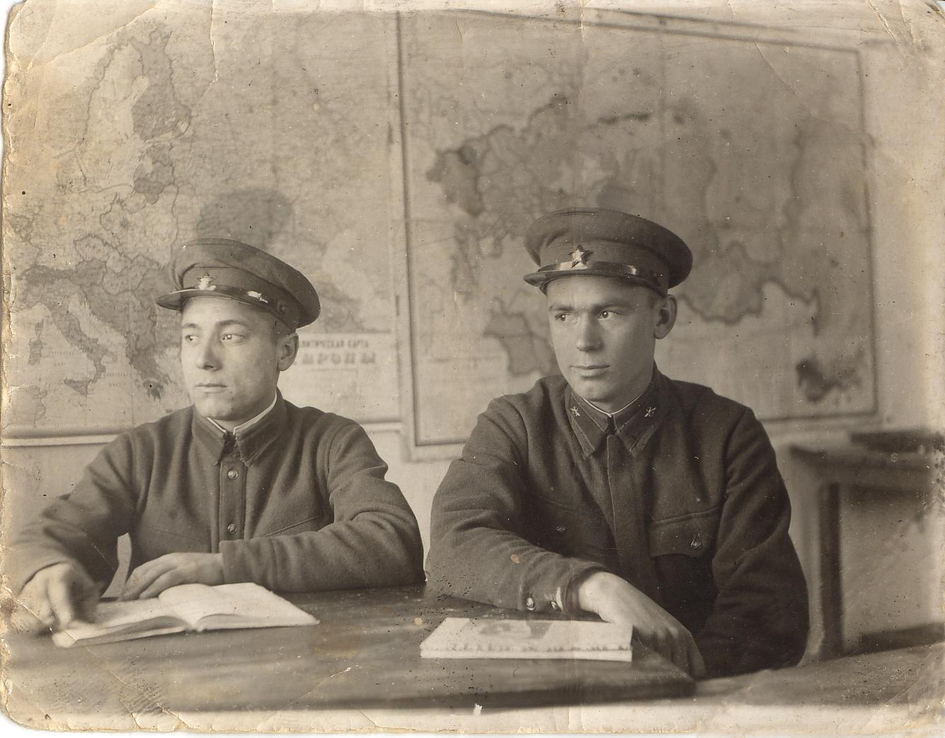
Беднов Михаил Иванович
